/!\ Il faudra une version mâle et une version femelle (adultes et enfants) pour chaque peuple à l’exception des gollémanteriens qui n'ont pas de sexe.

Perso :

Inorfôziens lambda :

PNJ

Physique : taille variable, carrosserie en fer rouillé et bronze, sois une chaudière, sois une batterie, lumières dans les yeux.

Description : Ils habitent sous terre, au fond de la planète, à Inorfôz. Ils travaillent dur pour garder en vie les peukfois, car ils les ont crée à partir d'ADN d'une ancienne forme de vie.

Étymologie : Inorfôz + iens pour montrer l’appartenance.

Exemple :
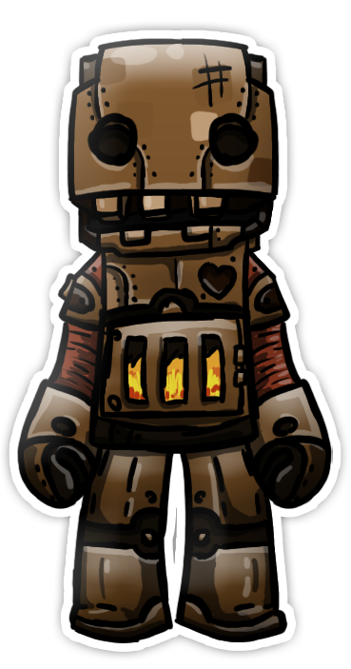
Onb-kanès lambda :
PNJ

Physique : petite taille, peau violet foncer, yeux triste et rouge, bouche rouge triste et déchirée, griffe acérer, nu, ailes noires, plaque osseuse dans le dos, queue fini par un tonneau de pique, corne de bélier sur le crane.

Description : Ils habitent sur Onb-kan, ils sont oubliez de tous, ils essayent de survivre sur leur île. Ils sont suicidaire pour la plus part, et veulent tous habités à Peukfoo.

Étymologie : Onb-kan + « ès » (déformation de « ais ») pour montrer l'appartenance.

Exemple :
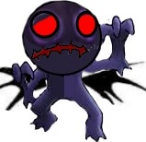
Moluskanciens lambda :
PNJ

Physique : taille moyenne, peau bleu, yeux jaune, tentacules bleu sur la tête, nu, lanterne violet sur le front, un pied gélatineux, paire de bras à pince, paire de tentacules.

Description : Gracieux et loyaux, ils sont d'une extrême agilité, peu patients, il peuvent respirer sous l'eau et même résister aux température très base jusqu'à -40C°. Il vive dans des cavernes sous-marines.

Étymologie : Moluskancy + iens pour montrer l’appartenance (un ''i'' a été remplacer par « y »).

Exemple :
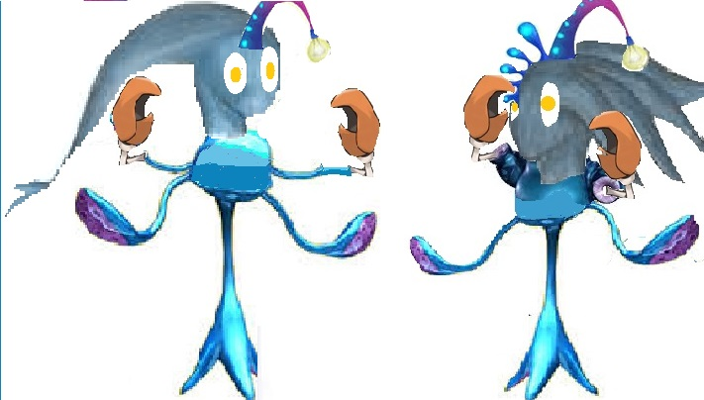
Roi Nekarr-Kkaby :
PJ
Physique : t-c, peau vert sauf tentacule et membre bleu, yeux bleu sur tentacule, bouche de poulpe, lanterne violet sur le front, bras à mains et jambe à griffe, 2 tentacule à pince sur les flans, queue fini par une boule à pique, stalagmite sur le dos.

Description : C'est le chef de Moluskens. Il est lent et robuste. Il marche sur le sol, mais, il est très lourd il et lent. En revanche, il est doté d'une grande force et est très rapide sous l'eau.

Étymologie : kraken retourner (nekark) et modifié + krabby sans le ''r''.

Exemple : | Résultat :
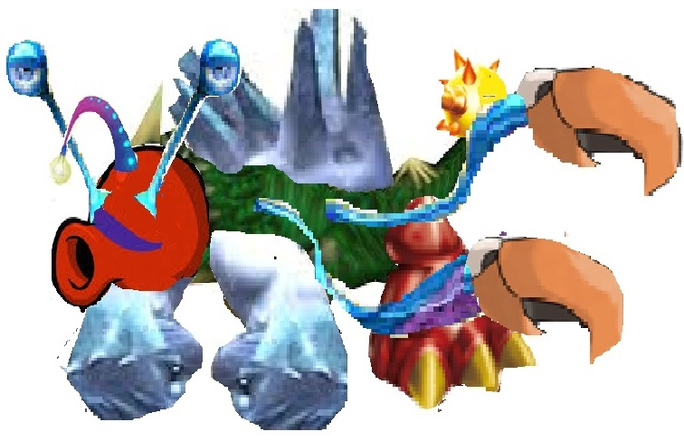

Pilote Sraëbllétih :
PJ

physique : t-h, peau beige, cheveux noir, petite moustache noir, képi marron, yeux bleu, lunettes d'aviateur sur le front, combinaison d'aviateur marron, chaussure noir.
Description : C'est le chef de Stimissy. Il est strict, il aime, les machines volantes, le sang et il n'a jamais aimer les Moluskensyens car il les trouve envahissant. Il a des désire de conquête et il n’hésite pas à torturer ses ennemie pour les faire parler.
Étymologie : Sable + Hitler retourner (reltih) puis les lettres ont été mélanger.

Exemple : | Résultat :
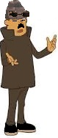

Stimissyens lambda :
PNJ

Physique : t-h, peau beige, yeux violet, cheveux marron, veste marron, lunettes d'aviateur sur le front, pantalon bleu, chaussure noir.

Description : Ce sont des gents calme, physiquement faible, leur principale arme sont leur connaissance dans la robotique. Il sont résistant face au fort chourant électrique. Ils aiment pour la plus part construire des machines volantes ou à vapeur.

Étymologie : Stimissy + iens pour montrer l’appartenance (un ''i'' a été retirer).

Exemple : | Résultat :
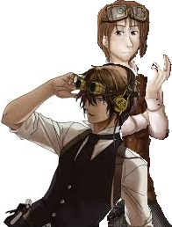 | 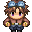

Gollémantériens lambda :
PNG

Physique : t-c, peau grise et rocheuse, yeux vert, nu, tête sur le ventre, grosse mâchoire, longues épines dans le dos et trou dans les paumes des mains.

Description : Très lents, très robuste, capable de résister à des explosions, leur principale arme sont leur canons dans leur mains et leur épines dorsal. Il sont résistant face au choc. Leur maisons sont creusées à l’intérieur de la montagne. Ils sont très avars et passe leur temps à chercher des pierres précieuse. Il n'aime pas l'humidité et la végétation. Il aime creuser des tunnels pour trouver des trésors. Il sont égoïste et stupide, mais très fort. Il n'ont pas été aperçut depuis 50 ans. On dit qu'il sont tous morts suite à une éruption volcanique. D'autre, disent qu'ils se cachent pour préparer une invasion.

Étymologie : Gollémantér + iens pour montrer l’appartenance.

Exemple : | Résultat :
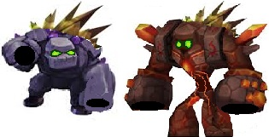

Gladiateur Golèrochexploz :
PJ

physique : t-c, peau grise et rocheuse, yeux vert, nu, grosse mâchoire, grand marteau dans les mains, bracelet en métal sur les bras.

Description : C'est le chef de Gollémantér. Il est plus solide que tout les Gollémantériens, il aime les combats et manger. Il ne réfléchie pas, il préfère agir. Si il est en danger, il explose et fait rouler c'est pierres loin du danger.

Étymologie : Golem + nucléaire + roche + explosions puis les lettres ont été modifiées.

Exemple : | Résultat :
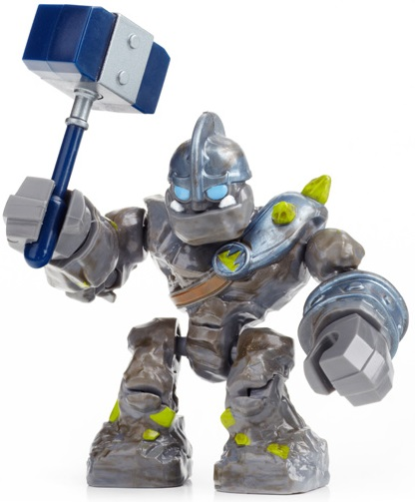

Volkobiliens lambda :
PNJ

Physique : t-h, peau métis, yeux blanc (sans pupille), cheveux roux, torse nue, trais noir sur le visage, pantalon marron, pied nus, gants noir.
Description : Ce sont des gents violents, fort physiquement, peu intelligents, et résistant face au forte chaleur. Ils aiment pour la plus part la mécanique.
Étymologie : Volkobil + iens pour montrer l’appartenance.

Exemple : | Résultat :
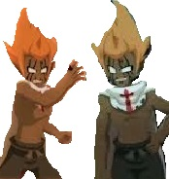

Dictateur Ekniuplast :
PJ

Physique : t-h, peau rouge, yeux blanc (sans pupille), grosse moustache noir, cheveux noir, képi gris, grand manteau vert foncé, chaussure noir.

Description : C'est le chef de Volkobil. Il est strict, violent, il aime les plan machiavélique, les turbines, la mécanique et le sang. Il a des désire de conquête et il a toujours voulu s'emparer de la foret de Yamazupet.

Étymologie : Staline + punk retourner (enilats et knup) puis les lettres ont été mélanger.

Exemple : | Résultat :
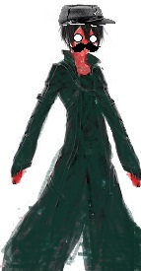

Yamazupetiens lambda :
PNJ

Physique : t-h, peau vert kaki, yeux rouge (sans pupille), pas de tête, visage sur le ventre, short marron, pied nus, corps fin.

Description : Ce sont des gents mystérieux, il ont de grande connaissance dans la sorcellerie, la magie noire, le vaudou, la nécromancie..., très intelligents, mais peu civilisé. Ils ont pas été aperçu depuis près de 50 ans. Il ont été exterminés par le dictateur Ekniuplast.

Étymologie : Yamazupet + iens pour montrer l’appartenance.

Exemple : | Résultat :
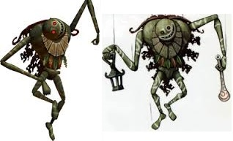

Sorcier Dyk Luzk :
PJ

Physique : t-h, peau noir, yeux rouge (sans pupille), masque en forme de crane avec des cornes, short marron, chapeau de paille pointu, chaussure marron et pointu, corps fin mais très grand.

Description : Ce grand sorcier est très mystérieux. Il avais une femme. Même sa femme n'a jamais vu sont visage. Il joue des mélodie ensorcelante, il a également fabriquer des esclaves vaudou il est a tuer car ils essayaient de se rebeller. Il peut parler aux plantes et au animaux.

Étymologie : Skull Kid retourner (Dik Lluks) puis les lettres ont été mélanger et modifiées.

Exemple : | Résultat :
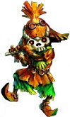

Katelo :
PJ

Physique : t-h, peau beige, yeux violet, cheveux noir, lunettes d'aviateurs sur le front, veste marron, gants et bottes bleu.

Description : C'est un Stimissyens enfant, c'est également le premier perso de ''l'équipe''. Il aime porter secours au gents, il connais mal sa famille (il ne connais pas ses origines et seulement sa mère, son oncle, et son grand père) mais se fait facilement des amis. Il est compréhensif et n'aime pas être connu.

Étymologie : C'est le nom de l'entreprise.

Exemple : | Résultat :
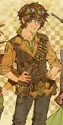 | 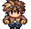

Papy Qnyl :
PNJ

Physique : t-h, peau beige, lunette d'aviateur, barbe, chauve, dos courbé, canne, veste et short marron (plus foncé que sa peau ! ).

Description : Il aime se creuser la tête, il aime son petit fils plus que tout. Il s'intéresse au légende du monde et au différence culturel des peuples. Il pense que les anciens gouverneur de Volkobil et Stimissy ont fait un complot pour tuer toute les autres espèces. Petit, il aimait partir à l'aventure avec ses amis.

Étymologie : Link à l'envers et modifié. ''papy'' est écrit comme ça volontairement et sans raison.

Exemple : | Résultat :
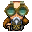

Douaniers :
PNJ

Physique : t-c, métal marron, bras le long du corps, 2 yeux noirs sans pupille, chaudière au milieux du ventre.

Description : Ce sont des robots construits pour éviter les intrusions d'un pays à un autre.

Exemple : | Résultat :
 | 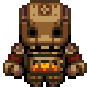

Kébnyl :
PNJ

Physique : t-h, peau métis, yeux vert, cheveux long et marron, t-shirt bleu clair, grand manteau bleu foncé, botte marron (plus foncé, pantalon rouge, .

Description : C'est un Volkobiliens qui c'est installer à Stimissy, cependant, on ignore ses origines. Il a un fils et il avais une femme qui l'a quitté. Son grand père était un vieil ami de Qnyl. Kébnyl est menteur, voleur trouillard, avars, égoïste, faible et prétentieux mais il a un grand cœur et sais être courageux pendant les moments critiques. Il sait conduire les aéronef, les montgolfières, les trains et les bateaux.

Étymologie : Linebeck à l'envers et modifié.

Exemple : | Résultat :
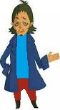

Déprask :
PNJ

Physique : t-h, visage inconnu (noir), yeux orange, capuche noir, tunique noir, gants marrons, ceinture et bottes marron.
Description : C'est un enfant, mais on ne sais pas de qui. Il n'aime pas Katelo, Il aime voir les gents souffrir, il n'a pas d'amis. Il est méprisant et aime être craint et respecter. C'est un admirateur de Dyk Luzk.

Étymologie : Dépressif +masque.

Exemple : | Résultat :
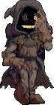

Tonton Agnar :
PNJ

Physique : t-h, peau beige, sourcils blancs, barbe blanche, chapeaux de paille, salopette bleu, t-shirt vert, bottes marron.

Description : C'est un Stimissyens, c'est aussi le grand frère de la mère à Katelo. Il protège son champs des voleurs mais il manque de mains d’œuvre. Il récompense les gents qui l'aide à entretenir son champs.

Étymologie : jeu de mot : Champ + Agnar = Champagnar

Exemple : | Résultat :
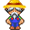

Marchant terroriste :
PNJ

Physique : t-h, yeux blanc (sans pupille), peau métis, cheveux blanc, torse nue, , short rouge, chaussure rouge, bras gauche robotisé.

Description : C'est un Volkobiliens, il vends des produits illégaux comme du gaz ou des explosifs. Il a perdu son bras lors d'une démonstration de produits.

Exemple : | Résultat :
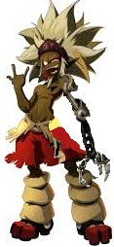

Marchant nain :
PNJ
Physique : t-h, peau beige, yeux bleu, casque bottes et gants en fer, grosse barbe rousse, tunique marron, ceinture rouge.

Description : Les nains sont des commerçant très sérieux (et très cher !). ils vendent de l'armement.

Exemple : | Résultat :
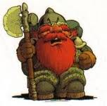 | 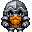

Ennemies :

Sandikos :

Physique : t-h, carapace marron, tête sorti du sol, œil vert avec pupille en forme d'étoile, entre 3 dents.

Description : monstres errant à Stimissy, il surgissent sous les pieds des gents pour les mordre et boires leur sang.

Étymologie : Sand (sable en anglais) + asticot.

Exemple : | Résultat :
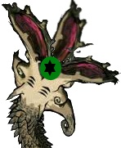

Pélikléhèr :
Physique : t-h, 4 ailes, plume violettes, yeux bleu, bec jaune, pattes rouges.

Description : se sont des oiseaux qui ont muté à cause des radioactivités.

Étymologie : Pélican + nucléaire

Exemple : | Résultat :
